双向转诊流程图

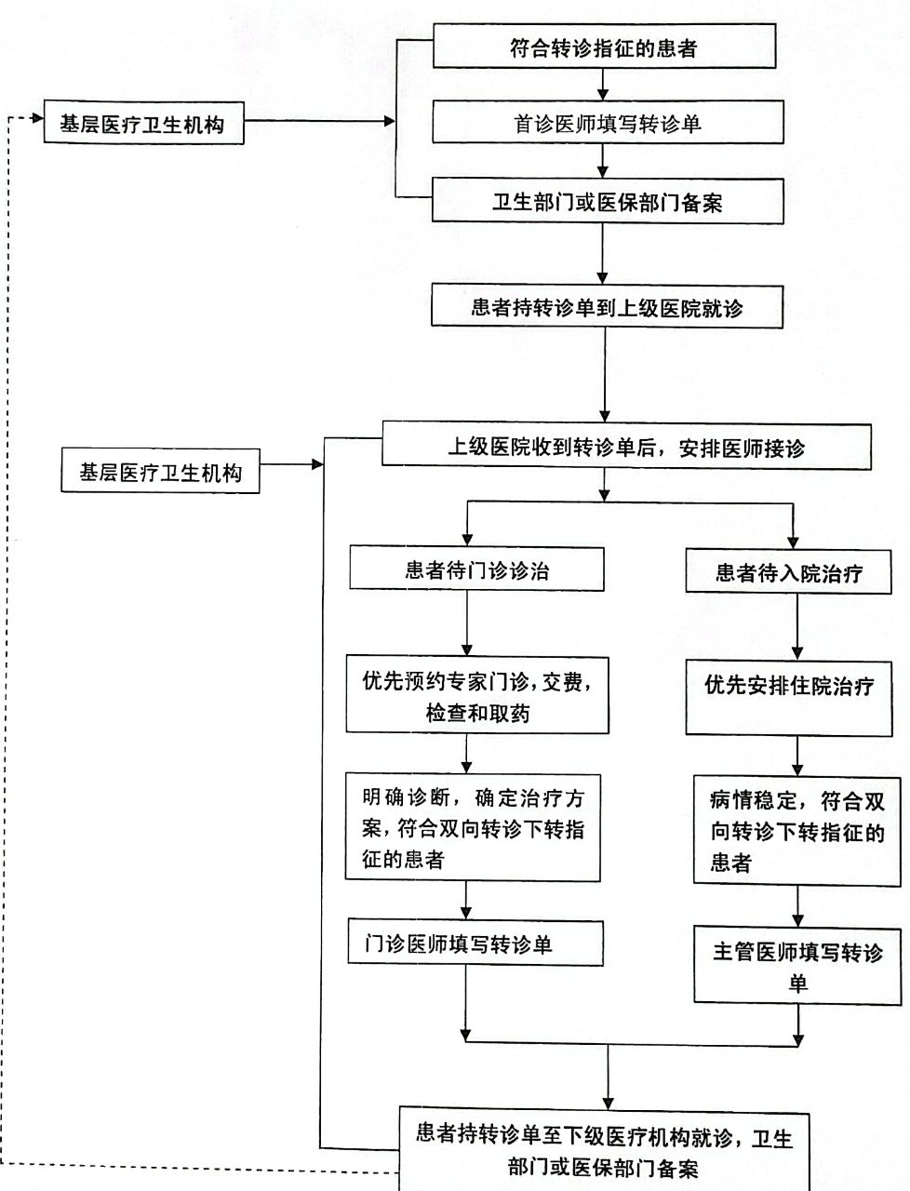

注：→为上转方向---→为下转方向

86